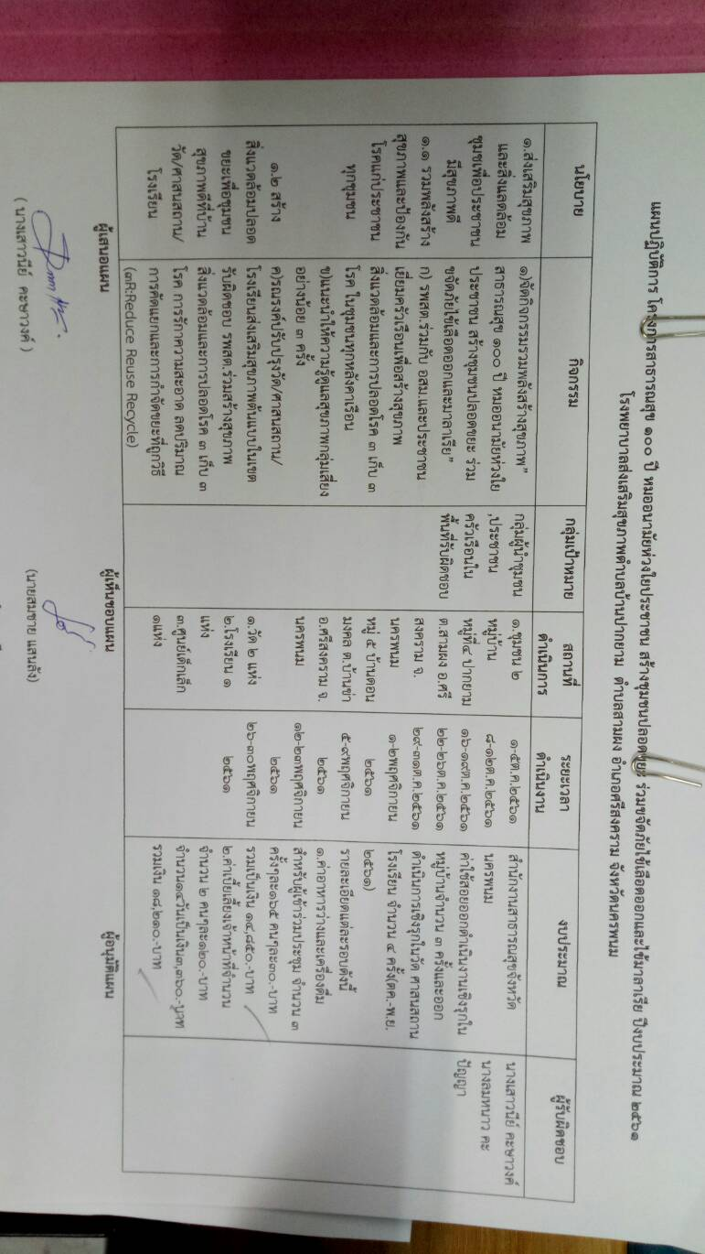
แผนปฏิบัติการ โคร่งการสาธารณสุข ๑๐๐ ปี หมออนามัยห่วงใยประชาชน สร้างชุมชนปลอดฯยะ ร่วมขจัดภัยไข้เลือดออกและไข้มาลาเรีย ปีงบประมาณ ๒๕๖๑
โรงพยาบาลส่งเสริมสุขภาพตําบลบ้านปากยาม ตําบลสามผง อําเภอศรีสงคราม จังหวัดนครพนม
นโยบาย
กิจกรรม กลุ่มเป้าหมาย สถานที่ ระยะเวลา
งบประมาณ
ผู้รับผิดชอบ
ดําเนินการ ดําเนินงาน 9.ส่งเสริมสุขภาพ | ๑)จัดกิจกรรมรวมพลังสร้างสุขภาพ” | กลุ่มผู้นําชุมชน | ๑. ชุมชน ๒ -๕ต.ศ.๒๕๖) สํานักงานสาธารณสุขจังหวัด และสิ่งแลดล้อม สาธารณสุข ๑๐๐ ปี หมออนามัยห่วงใย ,ประชาชน
นางเสาวนีย์ คะษาวงศ์ หมู่บ้าน
"ติ ต.ค.๒๕๖๑ นครพนม ชุมชเพื่อประชาชน
นางลมหนาว คะ ประชาชน สร้างชุมชนปลอดขยะ ร่วม ครัวเรือนใน หมู่ที่๔ ปากยาม
ด้ ติดต.ศ.๒๕๖) ค่าใช้สอยออกดําเนินงานเชิงรุกใน | ปัญญา มีสุขภาพดี | ขจัดภัยไข้เลือดออกและมาลาเรีย” พื้นที่รับผิดชอบ ต.สามผง อ.ศรี ๒๒-๒๐ต.ค.๒๕๖๐ | หมู่บ้านจํานวน ๓ ครั้งและออก ๑.๑ รวมพลังสร้าง | ก) รพสต.ร่วมกับ อสม.และประชาชน
สงคราม จ. ๒๙-๓ดต.ค.๒๕๖๑ ดําเนินการเชิงรุกในวัด ศาสนสถาน สุขภาพและป้องกัน เยี่ยมครัวเรือนเพื่อสร้างสุขภาพ
นครพนม ด-พฤศจิกายน | โรงเรียน จํานวน ๔ ครั้ง(ตค.-พ.ย. โรคแก่ประชาชน สิ่งแวดล้อมและการปลอดโรค ๓ เก็บ ๓
หมู่ ๕ บ้านดอน ๒๕๖๑ ๒๕๖๑) ทุกชุมชน โรค ในชุมชนทุกหลังคาเรือน
มงคล ต.บ้านข่า ๕-๔พฤศจิกายน รายละเอียดแต่ละรอบดังนี้ ข)แนะนําให้ความรู้ดูแลสุขภาพกลุ่มเสี่ยง
อ.ศรีสงคราม จ. ๒๕๖ติ 9.ค่าอาหารว่างและเครื่องดื่ม อย่างน้อย ๓ ครั้ง
นครพนม ๓๒-๒๓ พฤศจิกายน สําหรับผู้เข้าร่วมประชุม จํานวน ๓ ๑.๒ สร้าง ค)รณรงค์ปรับปรุงวัด/ศาสนสถาน/
๒๕๖๑ ครั้งๆละ๓๖๕ คนๆละno.-บาท สิ่งแวดล้อมปลอด โรงเรียนส่งเสริมสุขภาพต้นแบบในเขต
ต.วัด ๒ แห่ง | ๒๖-moพฤศจิกายน รวมเป็นเงิน ๑๔,๘๕๐.-บาท ขยะเพื่อชุมชน รับผิดชอบ รพสต.ร่วมสร้างสุขภาพ
๒.โรงเรียน ๑
๒๕๖
๒.ค่าเบี้ยเลี้ยงเจ้าหน้าที่จํานวน สุขภาพดีที่บ้าน สิ่งแวดล้อมและการปลอดโรค ๓ เก็บ ๓
แห่ง
จํานวน ๒ คนๆละด,๒๐.-บาท วัด/ศาสนสถาน/ โรค การรักาความสะอาด ลดปริมาณ
๓.ศูนย์เด็กเล็ก
จํานวน๑๔วันเป็นเงิน๓,๓๐๐.-บาท โรงเรียน การคัดแยกและการกําจัดขยะที่ถูกวิธี
รวมเงิน ๑๘,๒๑๐.-บาท (anR:Reduce Reuse Recycle) ผู้เสนอแผน ผู้เห็นขอบแผน
ผู้อนุมัติแผน
ตแห่ง
Den (นางเสาวนีย์ คะษาวงค์ )
(นายสมชาย แสนลัง)

